Vade-mecum pour utiliser l’ouvrage :
Les Champignons d’Europe Tempérée- Tome 1 (CET)
La classification des champignons suivie dans l’ouvrage est déconcertante !
Les habituelles clés dichotomiques de détermination sont absentes et sont remplacées par des ROUES de présentation/détermination.
Ces roues rassemblent sous forme circulaire les différents groupes morphologiques présentant des ressemblances et qui font l’objet du regroupement retenu.
Chaque roue se présente sur une double page (PD) –
[Certaines roues incomplètes sont présentées sur une simple page (PS)]

Comment comprendre les roues et donc se servir de l’ouvrage avec profit ?
Chaque roue est divisée en secteurs et dans chaque secteur on trouve, de la périphérie de la roue vers le centre, l’organisation suivante :
- La typologie de regroupement retenue, présentant une certaine homogénéité et illustrée par une photo et nommant les familles ou genres homogènes entre elles
- En allant de l’extérieur de la roue vers le centre on trouve une première couronne d’informations décrivant une ou plusieurs caractéristiques fongiques primordiales ayant conduit au regroupement dans le secteur (caractéristiques propre au secteur concerné)
- Continuant vers le centre on trouve une seconde couronne, généralement constituée de dessins, souvent mais pas toujours, et des schémas issus de la microscopie
- Enfin, au centre de la roue, ‘’Le moyeu en quelque sorte’’, on rappelle une ou des caractéristiques fondamentales des espèces regroupées et assurant l’homogénéité de la roue
- Chaque secteur d’une roue est séparé par une frontière le long de laquelle une phrase établit ce qui a motivé le passage d’un secteur à l’autre

2 roues principales vont nous permettre de rentrer dans l’ouvrage :

Page 42 et 43 : groupes morphologiques à spores externes
Page 44 et 45 : groupes morphologiques à spores internes

En bordure de chaque double-page des roues on trouve un certain nombre d’informations de la plus grande utilité pour comprendre le principe retenu pour établir la roue apparaissant sur la double-page.

La présentation des genres et des espèces indiqués dans la roue est développée dans les pages suivantes ou, avant chaque regroupement d’espèces, on trouve un petit résumé utile à l’entendement. Les espèces sont décrites sommairement (quelque fois en faisant porter l’attention sur une caractéristique importante mais les photos jointes sont tés explicites et de très grande qualité. En haut de chaque page est rappelé une ou deux caractéristiques discriminatoires permettant d’évoluer dans le regroupement propre à la roue examinée.

Le tome 1 traite essentiellement du groupe à spores externes et rassemble une bonne partie des champignons à plis, lames et pores (bolets)) que nous avons l’habitude de trouver lors de nos sorties.

Il y a 31 roues permettant d’évoluer dans le groupe de champignons à spores externes ainsi répertoriés==>cf. liste des 31 roues avec numéro des pages de présentation
Numéro des pages simples (PS) ou des pages doubles (PD) | Rassemblement des espèces sous forme de groupe et présentés circulairement selon une roue (complète ou partielle)
PS 46 | Champignons à plis : Chanterelles et genres proches (Gomphus-Faerberia et Clitocyboïdes)
PD 56 et 57 | Grande roue de présentation des champignons à lames et à spores pâles
PD 58 et 59 | Grande roue de présentation des champignons à lames et à spores sombres
PD 60 et 61 | Les Pleurotoïdes (champignons en éventail)
PD 98 et 99 | Les Clitocyboïdes (chapeau en entonnoir plus ou moins mamelonné)
PD 128 et 129 | Les Omphalinoïdes (petites espèces avec lames plus ou moins décurrentes) (Omphalina-Hodophilus)
PD 142 et 143 | Les Hygrocyboïdes (lames épaisses, espacées et cireuses)
PD 176 et 177 | Les Mycénoïdes (champignons de petite taille et coriaces) (Mycena – Hydropus-Xeromphalina)
PD 226 et 227 | Les Tricholomatoïdes (champignons plutôt charnus) (Armillaria-Malanoleuca-Lepista-Leucortinarius-Tricholoma-Calocybe- Tricholomopsis)
PD 274 et 275 | Les Collybioïdes (Laccaria-Mucidula-Flammulina-Gymnopus-Lyophyllum–Hydropus-Rhodocollybia)
PS 302 | Les Marasmioïdes (pied assez long et chapeau convexe)
PS 314 | Les Cystoderma et genres proches (surface granuleuse du chapeau et du pied) (Phaeolepiota et Cystoderma)
PD 320 et 321 | Les Lépiotoïdes (espèces à anneaux avec lames libres (Chlorophyllum-Macrolepiota-Leucoagaricus-Lepiota-Leucocoprinus -Melanophyllum)
PS 348 | Chamaemyces et Limacella (lames libres proches des Lépiotoïdes)
PD 352 | Les Amanitoïdes (lames libres et volve au pied-restes de voile général sur le chapeau) (comprend les A. Vaginatae –amanites sans anneau)
PD 372 et 373 | Les Russules Chair grenue-pas de lait (y-compris les R. lactarioïdes)
PD 414 et 415 | Les Lactaroïdes (chair grenue-lait à la cassure)
PD 448 et 449 | Les Entolomatoïdes (sporée plus ou moins rose et lames adnées) (Clitopile-Entolome-Rhodocybe)
PS 486 | Les Pluteoïdes (sporée rose et lames libres) –Volvaires et Plutées
PD 500 et 501 | Agaricus et Allopsalliota (lames libres non déliquescentes à maturité et sporée sombre)
PD 520 et 521 | Coprinoïdes (lames libres déliquescentes à maturité) (coprins)
PD 546 et 547 | Psathyrelloïdes (espèces fragiles à sporée sombre)  (Psathyrella-Panaeolus-Psilocybe-Lacrymaria)
PD 580 et 581 | Hypholomatoïdes (espèces robustes avec sporée sombre) (Hypholomae-Stropharia)
PS 596 | Les Gomphidoïdes (lames très décurrentes et sporée foncée)
PD 600 et 601 | Les Pholiotoïdes (sporée brune) (Tubaria-Gymnopilus-Flammulaster-Galerina-Kuehneromyces-Pholiota)
PD 616 à 617 | Les petits champignons bruns (petites espèces plus ou moins brunâtres) (Agrocybe-Conocybe-Galerina-Tubaria -Flammulaster-Ripartites)
PS 652 | Inocybes (espèces à chapeaux fibrilleux à écailleux
PS 680 | Hebeloma (sporée brun-gris-chapeau lisse)
PD 690 et 691 | Cortinarius (sporée brun-rouille avec voile partielle de cortine)
PS 756 | Paxilles et genres proches (lames très décurrentes) (Paxillus-Phylloporus-Ripartites)
PD 760 et 761 | Bolets (carpophore à tubes non-solidaires du chapeau et pied plus ou moins robuste)  (Leccinum-Boletus-Caloboletus-Butyriboletus-Imperator-Leccinellum-Gyroporus-Xerocomus-Gyrodon-Suillus-Rubroboletus-Neoboletus-Chalciporus-Strobilomyces)
Dernière page du Tome 1  = Page 813 | Champignons d’Europe Tempérée  (Suite Tome 2 : reste des groupes non présentés)

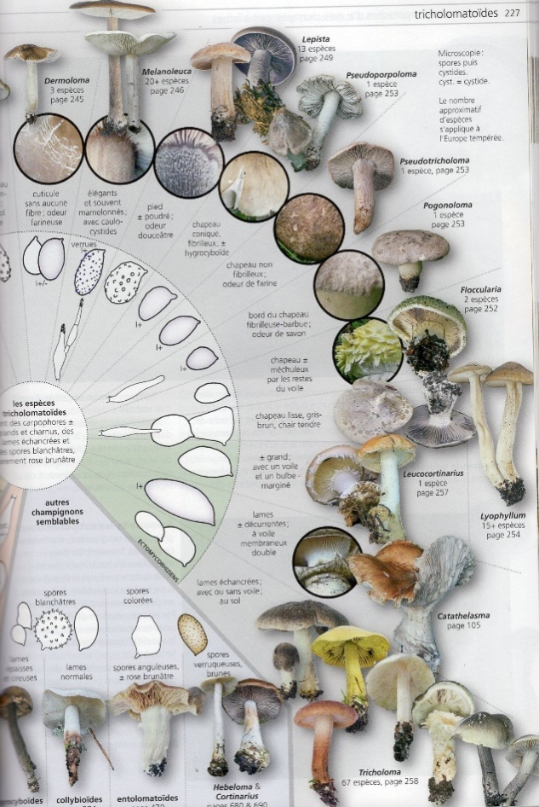
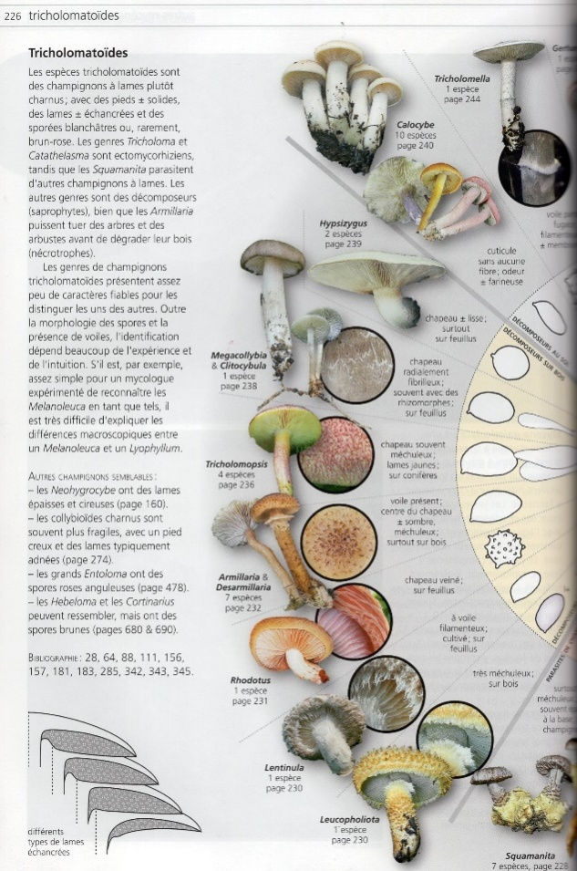
Exemple de présentation: ==>la roue des Tricholomatoïdes issue du livre ‘’Les Champignons d’Europe Tempérée’’- Thomas Laessoe et Jens H Petersen –Ed Biotope pages 226 et 227

J.-L. MAINARDI SHNVC-Décembre 2020

